DOSSIER STAMPA 2017
Milano Design Week

Prodotto: Vasca freestanding ELDON
Azienda: VICTORIA + ALBERT
Dimensioni: 1749 mm L x 850 mm P x 600 mm H
Peso: 85 kg.
Capienza: 372 litri
Design: Conran + Partners

ELDON
Il noto studio inglese Conran + Partners firma la nuova vasca freestanding a parete
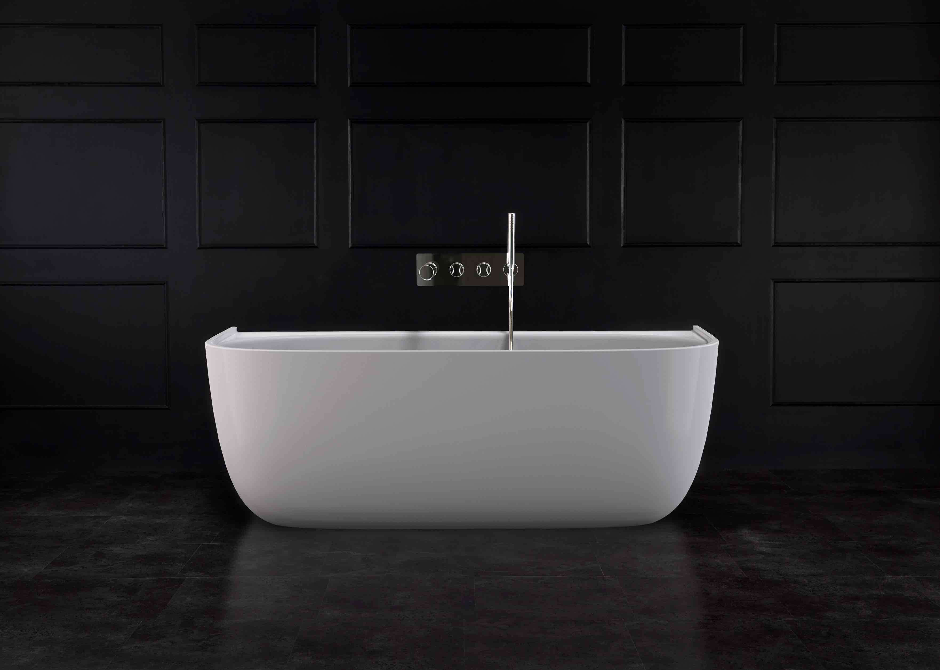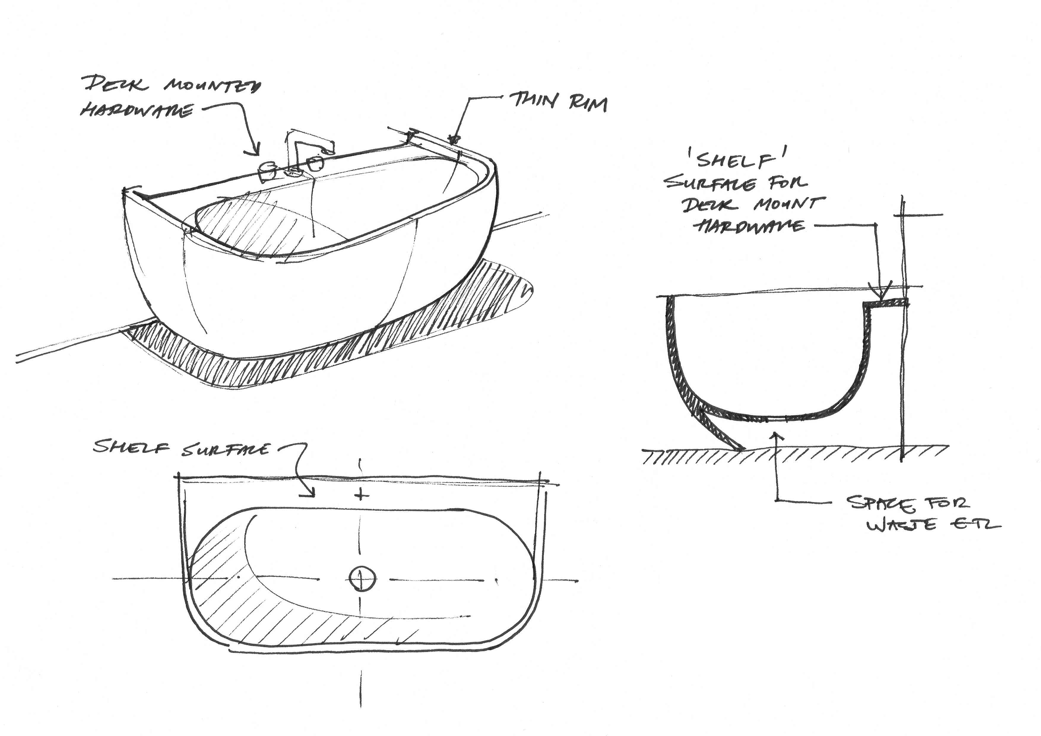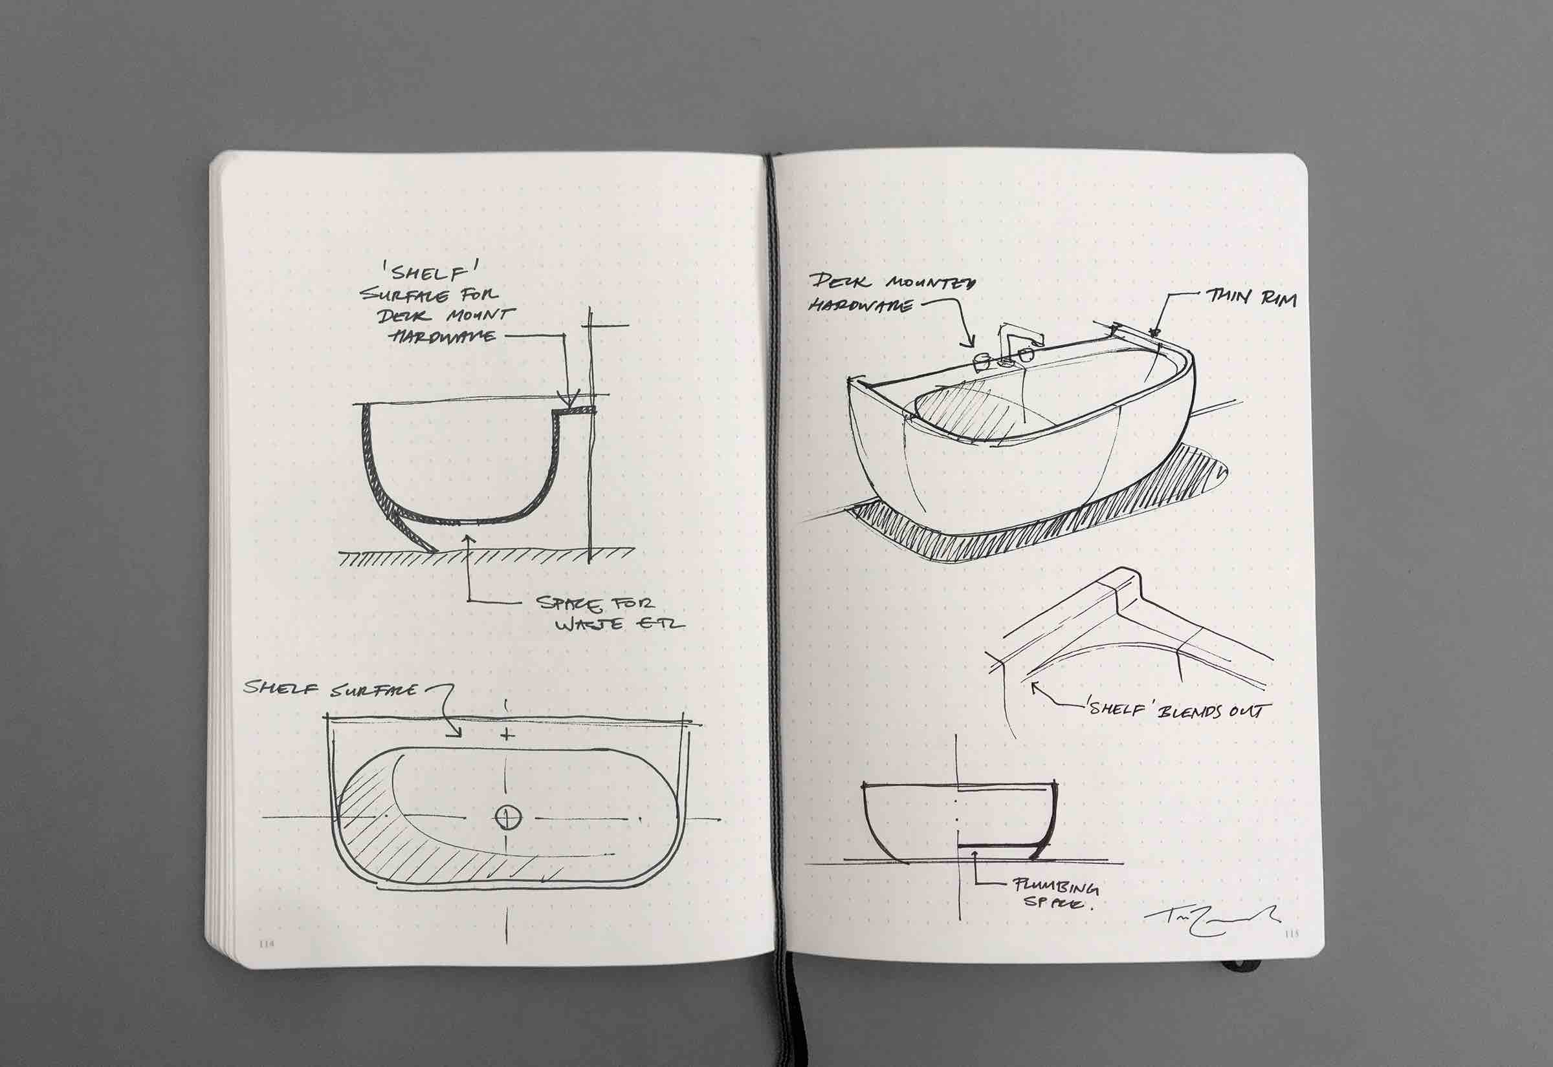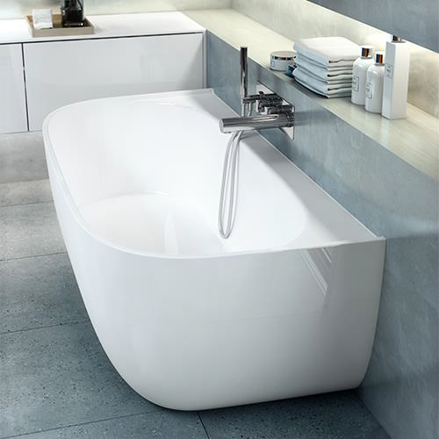
Eldon è la vasca elegante e contemporanea nata dall’importante collaborazione con i designer Conran + Partners*, esponenti di una cultura che ha fatto del buon design e dell’architettura, il proprio fiore all’occhiello.
Il team di progettisti, architetti e masterplanner ha una reputazione di livello mondiale, con esperienza di oltre mezzo secolo. Fondata da Sir Terence Conran, lo studio è riconosciuto per la sua capacità di trasformare idee audaci in progetti stimolanti sia in architettura che nell’area dell’interior design e industrial design.

Come la maggior parte dei progetti dello Studio, anche la vasca Eldon nasce da intuizioni e osservazioni del mondo circostante e delle relazioni fisiche ed emotive tra le persone. Un elemento d’arredo funzionale pensato per rispondere alle necessità degli utenti finali che non dispongono dello spazio per accogliere una vasca freestanding e per soddisfare sia le esigenze delle strutture ricettive che richiedono un’installazione semplice e veloce.
"Disegnare Eldon” dichiarano i designer, “è stata una sfida importante, abbiamo seguito linee guida quali tradizione, natura, semplicità, cercando di proiettarle su una forma finale del prodotto. Abbiamo deciso di affrontare alcune sfide pragmatiche creando un ambiente bagno contemporaneo all’interno di un’atmosfera informale normalmente associata alle vasche freestanding. Eldon doveva avere il concept del centro stanza ma allo stesso tempo potersi facilmente adattare ad ogni spazio.”

La vasca risulta quindi installata a parete ma produce l’effetto di un modello centro stanza dalle linee semplici e delicate, contraddistinte da un interessante contrasto tra lo spessore molto ridotto del bordo intorno alla vasca e quello più consistente del lato muro che, creando una mensola naturale, accoglie il rubinetto senza costi nè lavori aggiuntivi.
Abbiamo poi creato" – ha concluso Tim Rundle, Design Director e Designer industriale dello di Conran + Partners, uno spazio sotto la vasca senza ricorrere all'utilizzo di uno zoccolo, tutto ciò per adattare in modo semplice la vasca alla pavimentazione esistente o facilitarne l’installazione di una nuova” . “Siamo davvero entusiasti e soddisfatti del progetto Eldon” commenta James Stickley, responsabile vendite di Victoria + Albert in Italia, “ma soprattuto di lavorare a fianco di un team di inspirational design”. L’idea era creare una vasca caratterizzata da un design deciso e armonico.

Eldon è realizzata in QUARRYCAST®, materiale costituito da roccia calcarea Volcanic Limestone™ naturalmente bianca miscelato con resina che ha elevate caratteristiche di isolamento termico, resiste al calore e agli shock termici. Questo esclusivo materiale non cigola e non flette ed eventuali graffi interni vengono via semplicemente levigando. La vasca dispone di un’alzatina per facilitare l’installazione delle piastrelle ed evitare le antiestetiche fughe in silicone. Le mattonelle vengono installate sopra l'alzatina per garantire la tenuta stagna; una soluzione molto utilizzata nelle installazioni delle camere d’albergo.
Eldon è stata progettata per essere utilizzata sia come un prodotto “architettonico” che per l’arredamento di ambienti bagno domestici. Questo significa che la vasca, garantita 25 anni, è ideale sia per progetti di hotellerie e contract che per l’arredo di ambienti bagno di case private. Eldon è disponibile in 7 finiture esterne.

- Può essere installata con o senza un troppopieno
- E’ compatibile con il Kit 40 e Kit 60 “exofil” (con scarico e troppopieno integrato)

*Conran + Partners, studio di progettazione con sede a Londra ed esperienza trentennale, lavora a livello internazionale nel campo dell’architettura, degli interni e industrial design. I progetti realizzati fino ad oggi spaziano in un’ampia una varietà di settori, con maggiore attenzione sui mercati residenziali e ospitalità. Lo studio è conosciuto per progetti come il South Place Hotel, Centre Point Tower e Torre di Blake del Barbican a Londra, i due nuovi Park Hyatt a Jakarta e Auckland, un nuovo hotel e complesso residenziale a Istanbul e un nuovo Puro Hotel a Cracovia, Polonia.

AZIENDA
UFFICIO STAMPA ITALIA
tac comunic@zione
di Paola Staiano e Andrea G. Turatti
Milano|Genova
tel. +39 02 48517618 – 0185 351616
e-mail: press@taconline.it
sito web: www.taconline.it
Victoria + Albert
www.vandabaths.com

SHOWROOM
Milano, Galleria Meravigli Via G. Negri 8
Londra 316-317 Design Centre Chelsea Harbour

